Читальня №140 анонсировала фестиваль «Дружба народов»
11.02.2021
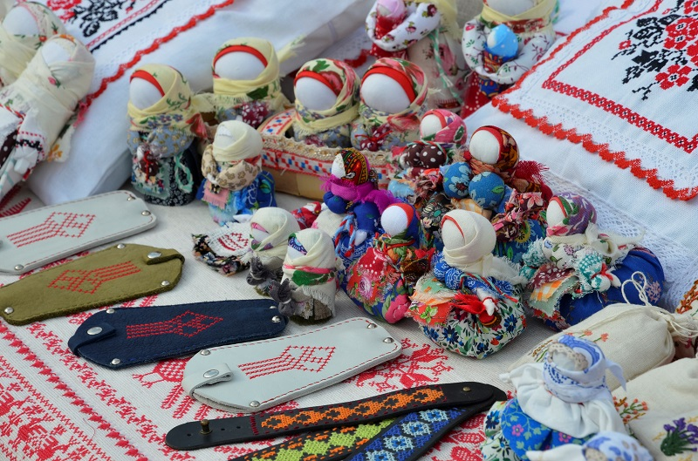
Сотрудники библиотеки №140 поделились анонсом фестиваля юных талантов «Дружба народов», который пройдет 18 февраля в дистанционном режиме.
В конкурсе предусмотрены две номинации: «Песни народов мира» и «Танцы народов мира». Участникам необходимо записать на видео выступления и отправить их на почту 140libza@cbsuao.ru. Отметим, что исполнитель обязательно должен быть в народном костюме или с этническими элементами одежды.
Как проинформировали на странице читальни в социальной сети, заявки на участие в фестивале можно подать до 16 февраля текущего года.
Добавим, что сотрудники библиотеки также опубликовали ролик «Великий поэт великой России». На нем юные жители района прочли отрывки из произведений Александра Пушкина.
Фото: Анна Быкова

Адрес страницы: http://bv.mos.ru/presscenter/news/detail/9710267.html
Управа района Бирюлево Восточное города Москвы

